Соедини точки и раскрась картинку

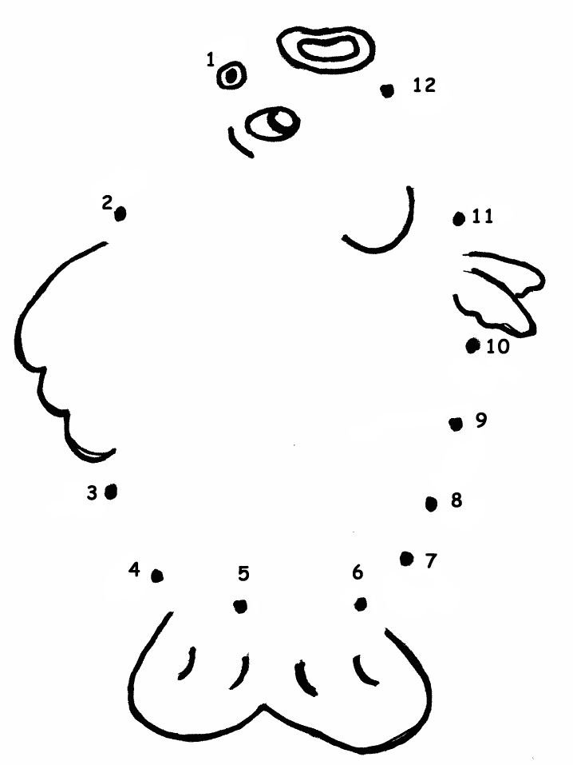
Найди 10 отличий и раскрась картинку

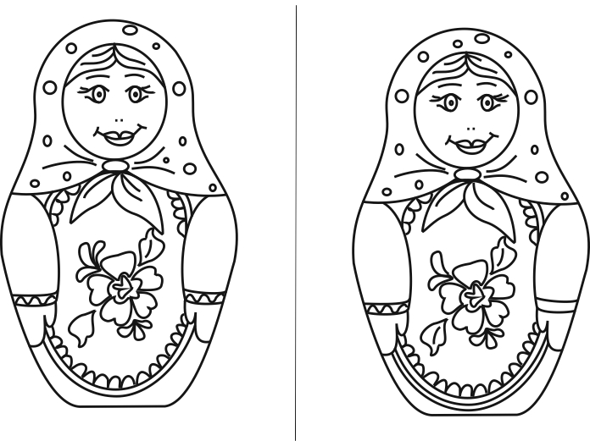

Отгадай хитрую загадку
Все меня боятся -
Я могу кусаться,
Я летаю и пищу -
Жертву я себе ищу,
Ночью мне уж не до игр,
Угадали, кто я? ...

